[IF=12.5! 中科院生物化学与细胞生物学研究所知名学者发表的肿瘤学顶刊论文图片重复](https://mp.weixin.qq.com/s?__biz=MzkxMDYyNzI5NQ==&mid=2247500549&idx=4&sn=63fc935641ec1de191ff58ebb6192415)

五棵松[学者探讨](javascript:void(0);)2025-04-09 09:49:13北京

2019年9月3日，南通大学附属医院消化内科Xiaoling Kuai、中国科学院生物化学与细胞生物学研究所Long Li、Daming Gao(通讯作者 音译 高大明)在 Cancer Research 期刊上发表了一篇题为“SCFFBXW7/GSK3β-Mediated GFI1 Degradation Suppresses Proliferation of Gastric Cancer Cells ”的研究论文。

完整作者名单如下：Xiaoling Kuai , Long Li , Ran Chen , Kangjunjie Wang , Min Chen , Binghai Cui , Yuxue Zhang , Junqiang Li , Hongwen Zhu , Hu Zhou , Jianfei Huang , Jun Qin , Zhiwei Wang , Wenyi Wei , Daming Gao。

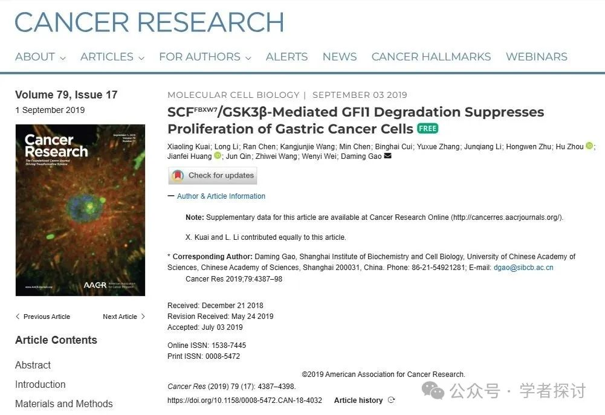

**2025年4月，Patania symphonodes 在 Pubpeer 论坛发表评论：**

比预期的相似得多。由 ImageTwin 检测到的相似性。

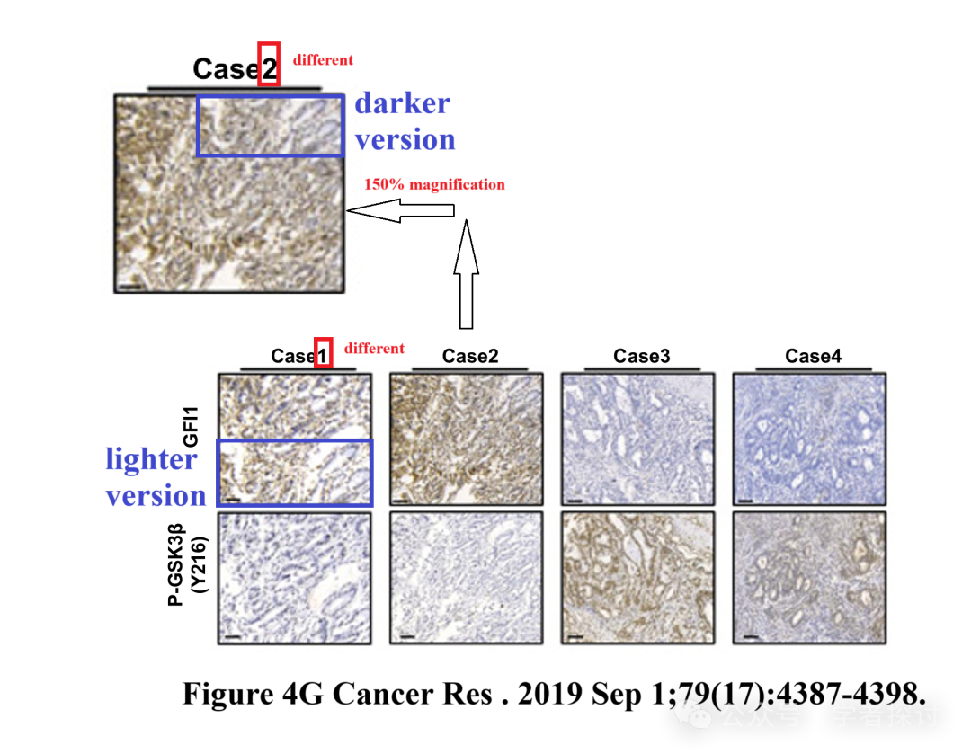

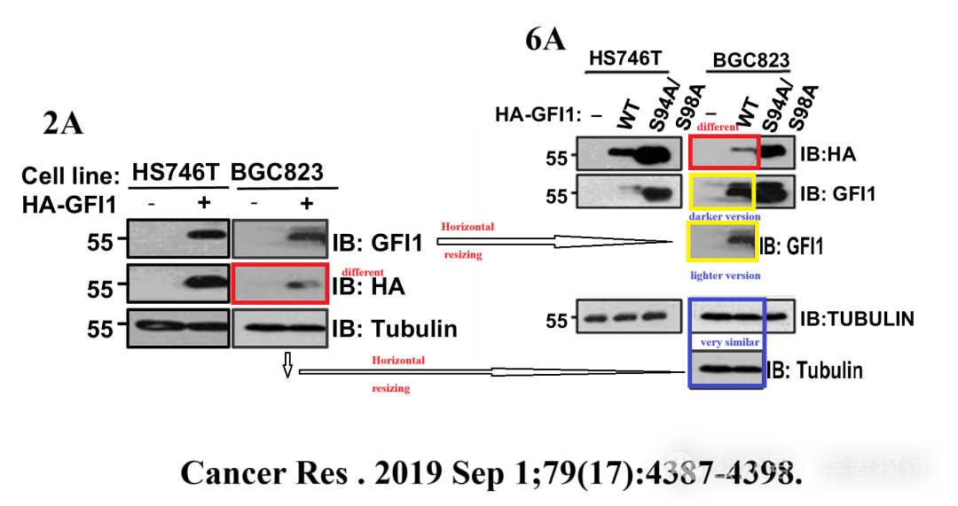

**消息来源：**

https://pubpeer.com/publications/3DCE82B49031D3F6E7C3C7BC91216E#0

**郑重声明：**

我们的全网查重系统收录了 Pubmed 和 Pubpeer 中的 7000 万 +已发表图库，让您的待查图片可以和已发表论文的图片进行对比，防止图片误用，为您的论文发表保驾护航！基于AI人工智能大数据算法，提供论文图片的核查服务，方便学术期刊、高校、研院所等科研管理部门及时发现并纠正结果图片不当使用。

**如果您有任何建议或需要图片查重帮助，请随时通过客服QQ号3639926437与我们联系。**

[#南通大学附属医院](https://mp.weixin.qq.com/mp/appmsgalbum?__biz=MzkxMDYyNzI5NQ==&action=getalbum&album_id=3481780897832140800#wechat_redirect)[#中国科学院](https://mp.weixin.qq.com/mp/appmsgalbum?__biz=MzkxMDYyNzI5NQ==&action=getalbum&album_id=3352711709853155331#wechat_redirect)